• Título:  ( ) Com foto ( ) Sem foto  • Menção: ( ) Direta ( ) Indireta |  | • Publicação:  • Data e Hora: 02/07/2021 13:20  • Clipagem: 05/07/2021
• Veículo: BNC AM  • Editoria:  • Autoria:  • Página:  • Link: https://bncamazonas.com.br/municipios/ufam-inaugura-feiras-agroecologicas-em-manaus-neste-sabado/ |  | • Alcance do Veículo:  • Local de Publicação:  • Públicos Afetados:
• Natureza  ( ) Provocada  ( ) Espontânea | • Enfoque  ( ) Positivo  ( ) Negativo  ( ) Neutro |  | • Gêneros Textuais  ( ) Notícia  ( ) Reportagem  ( ) Artigo  ( ) Nota  ( ) Edital  ( ) Outros
• Ferramentas Multimídias  ( ) Imagens  ( ) Som  ( ) Vídeo  ( ) Animação  ( ) Hipertexto | • Campus  ( ) Manaus  ( ) Parintins  ( ) Coari  ( ) Itacoatiara  ( ) Humaitá  ( ) Benjamim Constant |  | • Modalidade  ( ) Ensino  ( ) Pesquisa  ( ) Extensão  ( ) Inovação  ( ) Internacionalização  ( ) Administração Superior  ( ) Evento
• Texto completo:

Ufam inaugura feiras agroecológicas, em Manaus, neste sábado
Feiras vão propor alternativas sustentáveis para consumo de alimento e incentivo à agricultura familiar

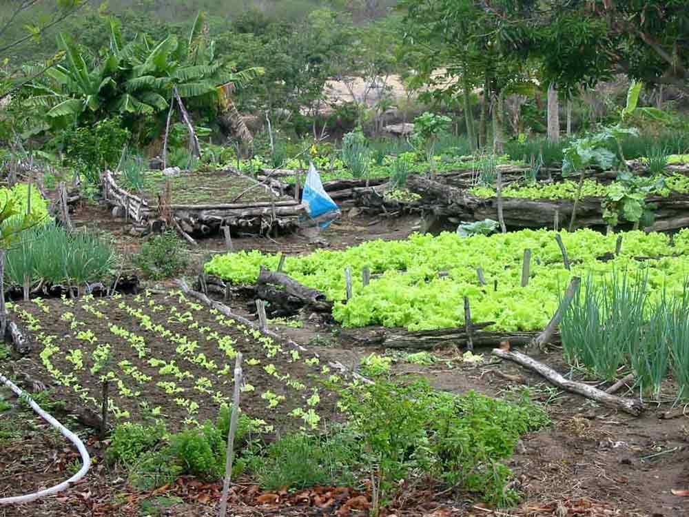
Com alternativas sustentáveis para o consumo de alimentos e incentivo à agricultura familiar, serão realizadas, a partir deste sábado (03), feiras agroecológicas de produtos regionais, em diversos pontos da cidade. Esta é a primeira edição das feiras, organizadas pela Unidade de Pesquisa em Energia, Clima e Desenvolvimento Sustentável da Universidade Federal do Amazonas (UPEC/Ufam).
Mais de 80 expositores e agricultores familiares terão a oportunidade de mostrar seus produtos, que vão desde hortaliças, frutas, alimentos regionais, até artesanato, valorizando o empreendedorismo local.
O evento da Ufam é aberto ao público, que poderá conhecer o trabalho, e ainda terá a oportunidade de levar para casa produtos de qualidade e com preços acessíveis, além de ajudar a promover uma economia mais sustentável.
Segundo uma das organizadoras do evento, Letícia Carvalho, a proposta das feiras é incentivar uma geração de renda mais sustentável à comunidade.
“Fortalecer a organização sociopolítica destes trabalhadores e garantir a renda da comunidade. Com a pandemia, houve um impacto muito grande, e as feiras surgem como alternativa para geração de renda. São camadas da sociedade que estão em vulnerabilidade econômica. E fomentar um modelo mais sustentável”, comentou.
Leia mais
Cidade propõe incentivo a feiras de produtos orgânicos no Amazonas
Neste sábado, serão inauguradas as feiras da Ufam das zonas Leste, Norte e Centro-Oeste de Manaus. As feiras terão atos de inauguração que contam com a participação do coordenador da Upec, professor Eron Bezerra. Às 9h, acontece o ato de inauguração na Zona Norte, às 11h, na Zona Leste, e às 13h, na Zona Centro-Oeste.
Feiras Agroecológicas
As feiras fazem parte de um estudo de impacto dos projetos e programas na comunidade voltados à sustentabilidade na universidade. O objetivo é sensibilizar a população quanto à questão ambiental a partir de palestras, apresentações e capacitações.
Há ainda outros projetos em andamento, como a coleta seletiva e a implementação de bicicletários na universidade, previstos para ainda este ano.
Veja detalhes de inauguração e horários das feiras
03/07 (SÁBADO)
Feira Agroecológica da Zona Norte
Responsável: Maria Lucia (92) 98210-5676
Endereço: Clube da Asic. Rua Erisbe (antiga 23), nº 3, União da Vitória.
Quando? Todos os sábados
Horário: 7h às 21h
O que vai ter: Brechó, artesanato, hortaliças, verduras, peixes, galinha caipira, salgado, bolo, etc.
Feira Agroecológica da Zona Leste
Responsável: Lindalva Rocha (92) 99308-7279
Endereço: Comunidade João Paulo, no final da Avenida Itaúba, Jorge Texeira
Quando? Todas as quintas a domingo
Horário: 8h às 18h
O que vai ter? Máscaras de argilas, produtos regionais, frutas, guaraná, lanches, hortifrútis, carne na chapa, peixes, macaxeira, temperos, brechó, bjuterias, artesanato indígena e lembranças da comunidade.
Feira Agroecológica da Zona Centro-Oeste
Responsável: Claudenira (92) 99121-1910
Local: Estacionamento da Avenida do Samba
Quando? Quinzenalmente, aos sábados
Horário: 9h às 21h
O que vai ter? Café da manhã, frutas, peixes, lanches, plantas, artesanato, massagem corporal e limpeza facial, impressão de camisas e canecas personalizadas.
Foto: ciorganicos.com

Comentários: ( ) Positivos ( ) Negativos ( ) Neutros
• Análise do Conteúdo:

• Título:  ( ) Com foto ( ) Sem foto  • Menção: ( ) Direta ( ) Indireta |  | • Publicação:  • Data e Hora: 02/07/2021 às 16:00  • Clipagem: 05/07/2021
• Veículo: Mercadizar  • Editoria:  • Autoria:  • Página:  • Link: https://mercadizar.com/noticias/encerram-amanha-3-inscricoes-para-monitoria-na-fic-ufam/ |  | • Alcance do Veículo:  • Local de Publicação:  • Públicos Afetados:
• Natureza  ( ) Provocada  ( ) Espontânea | • Enfoque  ( ) Positivo  ( ) Negativo  ( ) Neutro |  | • Gêneros Textuais  ( ) Notícia  ( ) Reportagem  ( ) Artigo  ( ) Nota  ( ) Edital  ( ) Outros
• Ferramentas Multimídias  ( ) Imagens  ( ) Som  ( ) Vídeo  ( ) Animação  ( ) Hipertexto | • Campus  ( ) Manaus  ( ) Parintins  ( ) Coari  ( ) Itacoatiara  ( ) Humaitá  ( ) Benjamim Constant |  | • Modalidade  ( ) Ensino  ( ) Pesquisa  ( ) Extensão  ( ) Inovação  ( ) Internacionalização  ( ) Administração Superior  ( ) Evento
• Texto completo:

Encerram amanhã, 3, inscrições para monitoria na FIC/UFAM
Os interessados devem enviar um e-mail para coordacadfic@ufam.edu.br com os documentos necessários e atender aos pré-requisitos
A Faculdade de Informação e Comunicação (FIC) da Universidade Federal do Amazonas (Ufam) informa que encerra neste sábado, 3, as inscrições para o Edital nº 05/2021, que visa a seleção de monitores bolsistas e voluntários para o segundo semestre de 2020 (ano civil 2021).
O candidato que desejar se inscrever deverá enviar um e-mail para coordacadfic@ufam.edu.br com os devidos documentos necessários descritos no edital, e também preencher o formulário de inscrição.
Algumas das vagas disponíveis abrangem as disciplinas de Gestão de Eventos, Teorias da Comunicação, Comunicação Mercadológica, Produção Textual para Meios Impressos, Fundamentos da Classificação em Arquivologia, Geração e Uso de Banco de Dados, Arquivos e Cultura Brasileira e muito mais.
Entre os pré-requisitos necessários, precisa ter cursado com aproveitamento, na UFAM, o mínimo de dois períodos letivos com apresentação do histórico escolar; ter cursado a disciplina que atuará como monitor e obtido média igual ou superior a 7,0 pontos e ter coeficiente de rendimento igual ou superior a 5,0 pontos.

Comentários: ( ) Positivos ( ) Negativos ( ) Neutros
• Análise do Conteúdo:

• Título:  ( ) Com foto ( ) Sem foto  • Menção: ( ) Direta ( ) Indireta |  | • Publicação:  • Data e Hora: 05/07/2021 8h50  • Clipagem: 05/07/2021
• Veículo: Portal do Holanda  • Editoria:  • Autoria:  • Página:  • Link: https://www.portaldoholanda.com.br/manaus/hugv-oferece-teste-gratuito-de-covid-19-em-manaus |  | • Alcance do Veículo:  • Local de Publicação:  • Públicos Afetados:
• Natureza  ( ) Provocada  ( ) Espontânea | • Enfoque  ( ) Positivo  ( ) Negativo  ( ) Neutro |  | • Gêneros Textuais  ( ) Notícia  ( ) Reportagem  ( ) Artigo  ( ) Nota  ( ) Edital  ( ) Outros
• Ferramentas Multimídias  ( ) Imagens  ( ) Som  ( ) Vídeo  ( ) Animação  ( ) Hipertexto | • Campus  ( ) Manaus  ( ) Parintins  ( ) Coari  ( ) Itacoatiara  ( ) Humaitá  ( ) Benjamim Constant |  | • Modalidade  ( ) Ensino  ( ) Pesquisa  ( ) Extensão  ( ) Inovação  ( ) Internacionalização  ( ) Administração Superior  ( ) Evento
• Texto completo:

HUGV oferece teste gratuito de Covid-19 em Manaus
Por Portal do Holanda
05/07/2021 8h50 — em Manaus

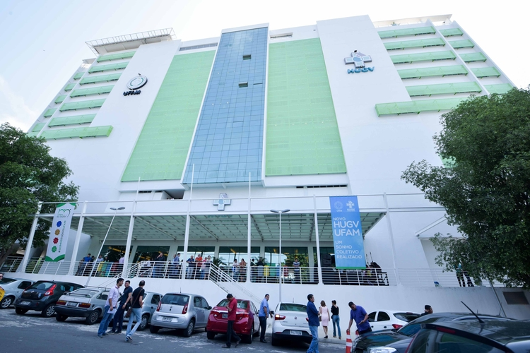
Teste está disponível na sede do HUGV, no Boulevard. Foto: Divulgação/ Ufam
Manaus/AM - O Hospital Universitário Getúlio Vargas (HUGV), na Zona Centro-Sul de Manaus, está ofertando teste de Covid-19 gratuito. A informação foi compartilhada nesta segunda-feira (5), pela juíza federal Jaiza Pinto.

De acordo com a publicação da juíza, é preciso procurar o setor de triagem da unidade, pela entrada da Avenida Álvaro Maia, solicitar uma senha da enfermeira de plantão para o exame de RT-qPCR, preencher a ficha de cadastro com letra legível e aguardar ser encaminhado para o atendimento.
Para agendar seu exame, é preciso apontar a câmera do celular para o QR Code disponível. O exame está disponível de segunda a sexta-feira, das 9h às 11h. O atendimento será feiro por ordem de chegada.
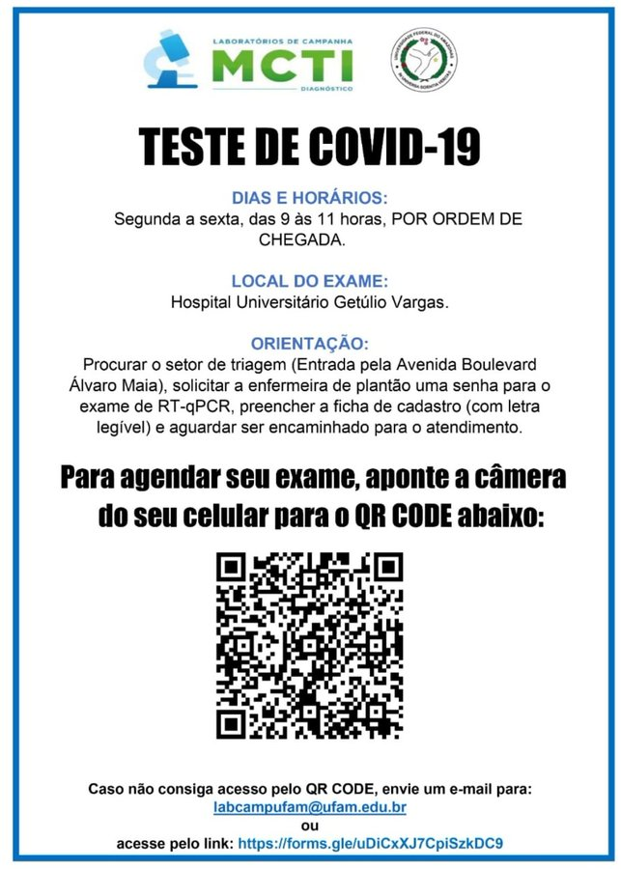
O teste é gratuito, não precisa de encaminhamento médico e o resultado sai em até 72 horas.
Caso não consiga o acesso pelo QR Code, basta enviar um e-mail para labcampufam@ufam.edu.br ou acessar pelo link https://forms.gle/uDiCxXJ7CpiSzkDC9.

Comentários: ( ) Positivos ( ) Negativos ( ) Neutros
• Análise do Conteúdo:

• Título:  ( ) Com foto ( ) Sem foto  • Menção: ( ) Direta ( ) Indireta |  | • Publicação:  • Data e Hora: 04/07/2021 12:10  • Clipagem: 05/07/2021
• Veículo: Carta Campinas  • Editoria:  • Autoria:  • Página:  • Link: https://cartacampinas.com.br/2021/07/espetaculo-hibrido-a-historia-de-baker-debate-o-colonialismo-e-interroga-nossa-posicao-como-devorador-ou-devorado/ |  | • Alcance do Veículo:  • Local de Publicação:  • Públicos Afetados:
• Natureza  ( ) Provocada  ( ) Espontânea | • Enfoque  ( ) Positivo  ( ) Negativo  ( ) Neutro |  | • Gêneros Textuais  ( ) Notícia  ( ) Reportagem  ( ) Artigo  ( ) Nota  ( ) Edital  ( ) Outros
• Ferramentas Multimídias  ( ) Imagens  ( ) Som  ( ) Vídeo  ( ) Animação  ( ) Hipertexto | • Campus  ( ) Manaus  ( ) Parintins  ( ) Coari  ( ) Itacoatiara  ( ) Humaitá  ( ) Benjamim Constant |  | • Modalidade  ( ) Ensino  ( ) Pesquisa  ( ) Extensão  ( ) Inovação  ( ) Internacionalização  ( ) Administração Superior  ( ) Evento
• Texto completo:

Espetáculo híbrido ‘A História de Baker’ debate o colonialismo e interroga nossa posição como devorador ou devorado
By Cultura Carta Campinas / in Cultura SP / on domingo, 04 jul 2021 12:10 PM / 0 Comment
Online – Contemplado com o Prêmio Zé Renato de Teatro na Cidade de São Paulo em 2019, o espetáculo A História de Baker chegaria aos palcos em maio de 2020, mas devido à pandemia e ao fechamento dos teatros teve sua estreia adiada. A partir do nome Baker, a montagem, pensada como um apelo sensível-poético para reavaliar, revolver, redescobrir de que forma age o dispositivo colonial, ganha apresentações virtuais gratuitas nas plataformas digitais de vários equipamentos culturais da capital paulista.
Com concepção de Cristiane Zuan Esteves, que assina a direção e dramaturgia com Beto Matos, A História de Baker ganha o universo online com sessões dias 9, 10 e 11 de julho, sexta-feira e sábado, às 21h e domingo, às 19h, no Teatro Paulo Eiró; 16, 17 e 18 de julho, sexta-feira e sábado, às 21h e domingo, às 19h, no Teatro João Caetano e 23, 24 e 25 de julho, sexta-feira e sábado, às 21h e domingo, às 19h, no Teatro Cacilda Becker. O espetáculo também realiza duas apresentações extras nos dias 12 e 19 de julho, segundas-feiras, às 16h, pelo canal do YouTube A História de Baker.
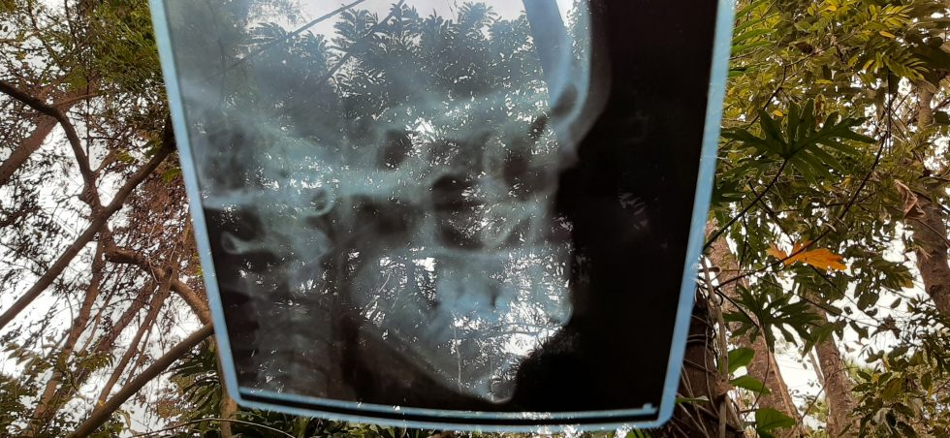(Foto: Cristiane Zuan Esteves)
A montagem passeia pela história do colonialismo, do capitalismo e da exploração, além das várias formas da necropolítica e por elementos autobiográficos trazidos por Cristiane Zuan Esteves. A frente de várias direções, principalmente com o Grupo OPOVOEMPÉ, a atriz volta a atuar, após quase vinte anos, em um projeto pessoal.
Colonizador ou colonizado
A História de Baker atravessa muitos outros Bakers – Josephine Baker, a bomba de Baker no atol de Bikini e a ilha de Baker, entre outros – para refletir com humor sobre nossa posição como devorador ou devorado, colonizador ou colonizado. A partir disso, Cristiane Zuan Esteves pergunta: Somos todos canibais?, já que na peça a artista busca refletir sobre os fatos que assolam as vítimas da colonização até hoje.
“É fundamental neste momento, conhecer esses fatos apagados da história para pensar sobre o que estamos vivendo”, afirma ela. Na montagem, os dois artistas investigam o canibalismo não exatamente como uma prática, mas como uma invenção europeia, um dispositivo discursivo do poder colonial que intenta justamente desprover de humanidade aqueles a quem se quer oprimir, escravizar ou simplesmente eliminar. “Na pesquisa, encontramos em inúmeros exemplos o canibalismo como desculpa para a dominação e escravização dos povos”, adianta Beto Matos.
Material documental
Trabalhando com o envolvimento dos espectadores, aos quais os atores se endereçam diretamente, A História de Baker transita entre o trágico e o irônico. Na montagem, os dispositivos cênicos – câmeras, computadores, telefones celulares e luzes – são revelados e os materiais documentais são tratados de forma elíptica, onde a totalidade dos elementos está ausente ou por se revelar: fotografias que se veem parcialmente, áudios interrompidos, vídeos sem banda sonora. Desta forma, materiais se revelam ou se escondem, amplificam ou omitem parte da informação que carregam, revelando várias possíveis narrativas de um mesmo fato. Os planos narrativos são ligados direta ou indiretamente ao nome Baker.
Dadas as condições atuais da pandemia, o espetáculo previsto inicialmente para acontecer em um teatro, foi transferido para a casa dos encenadores/atores, já que são um casal na “vida real”. Devido ao isolamento social, a criação do espetáculo se misturou à vida cotidiana de ambos. Com moradia temporária em uma casa com mata e quintal, o casal viveu as restrições de criação ao lado de sua filha de seis anos e de seu cachorro Zé, que foram incorporados a trechos do trabalho.
Em meio aos ambientes da casa, entrelaçam-se vários tempos e espaços e ficção e material documental se mesclam. Um espetáculo híbrido que utiliza diferentes recursos: depoimento pessoal, peça conferência, trechos em vídeo e áudios pré-gravados. A História de Baker tem trilha sonora, cenários, luz e material videográfico especialmente concebidos remotamente pela equipe de artistas convidados. A manipulação de câmeras acontece ao vivo pelos atores.
O nome Baker
O projeto inicial nasceu quando Cristiane Zuan Esteves encontrou a história de Thomas Baker, missionário inglês morto e devorado pelos Kai Colo durante o processo de colonização de Fiji, fato pelo qual os descendentes dos supostos “canibais”, hoje convertidos ao cristianismo, realizaram uma cerimônia de desculpas em 2003. “O fato de vítimas da colonização pedirem desculpas a seus invasores me impressionou e indignou muito. Decidi que um dia faria um trabalho a respeito”, conta ela.
Diante disso, a artista pesquisou o nome Baker e tudo que recolheu foi colocado em uma pasta chamada Os Canibais, esquecida em seus arquivos. Dez anos depois, em 2013, Cristiane Zuan Esteves descobre calcificações semelhantes a pequenos dentes em seus joelhos, no chamado Cisto de Baker. “Senti como um chamado para realizar o trabalho. Baker devorado ressurge”.
Desdobramentos durante a pandemia
Logo no início da pandemia, Cristiane Zuan Esteves foi selecionada para apresentar uma parte da montagem na versão online de My Documents, projeto de Lola Arias, realizado pelo Mousonturm de Frankfurt, Alemanha.
Para manter o projeto vivo no longo isolamento, a equipe artística da peça decidiu desdobrar os temas do trabalho em uma websérie chamada Os Capítulos de Baker, que totalizou 10 episódios, apresentados entre setembro e novembro de 2020. Em cada capítulo, Cristiane Zuan Esteves e Beto Matos apresentaram um relato artístico-documental sobre um dos temas pesquisados para o espetáculo. Após a apresentação virtual de cada capítulo, havia conversa com um convidado.
Entre os convidados, destaque para Denilson Baniwa, um dos artistas contemporâneos mais importantes da atualidade por romper paradigmas e abrir caminhos ao protagonismo dos indígenas no território nacional; Jaider Esbell, fundador da Galeria Jaider Esbell de Arte Indígena Contemporânea, localizada em Boa Vista, capital de Roraima, a primeira no Brasil voltada para a produção dos povos indígenas; Angélica Ferrarez, historiadora, professora, feminista negra e pesquisadora da história e memória das mulheres negras e do Samba; Márcia Mura, do Povo Indígena Mura, doutora em história social pela Universidade de São Paulo e mestre em sociedade e cultura na Amazônia, pela Universidade Federal do Amazonas e David Popygua, líder do Povo Guarani da Terra Indígena do Jaraguá.
Para Beto Matos, Os Capítulos de Baker serviram como um mergulho na pesquisa para a montagem da peça e também como uma introdução de A História de Baker . “Fará todo o sentido se o público que pode acompanhar os episódios, veja essa versão online da montagem”, diz ele. Os 10 episódios da websérie continuam online no canal do YouTube A História de Baker.
A HISTÓRIA DE BAKER
Dias 9, 10 e 11 de julho, sexta-feira e sábado, às 21 e domingo, às 19h, no Teatro Paulo Eiró.
Dias 16, 17 e 18 de julho, sexta-feira e sábado, às 21 e domingo, às 19h, no Teatro João Caetano.
Dias e 23, 24 e 25 de julho, sexta-feira e sábado, às 21 e domingo, às 19h, no Teatro Cacilda Becker.
Dias 12 e 19 de julho, segundas-feiras, às 16h, pelo canal do YouTube A História de Baker.
Duração – 60 minutos. Recomendado para maiores de 10 anos. GRÁTIS.
Concepção – Cristiane Zuan Esteves. Direção e Dramaturgia – Cristiane Zuan Esteves e Beto Matos. Atuação – Cristiane Zuan Esteves e Beto Matos*. Assistência de Direção e Colaboração Artística – Andrea Tedesco. Criação Videográfica – Edu Zal. Design de Luz – Grissel Piguellim. Trilha Sonora Original – Pedro Semeghini. Cenários e Figurinos – Júlio Dojcsar. Preparação Corporal – Key Sawo. Provocação Estética, Teórica e Reflexiva – Joana Levi e Júlia Guimarães. Projeto Gráfico – Artefactos Bascos. Operação de Luz e Multimídia – Michelle Bezerra. Operação de Áudio – Rodrigo Florentino. Gestão de Mídias – Kiron. Assessoria de Imprensa – Nossa Senhora da Pauta. Produção Executiva – Paula Malfatti. Assistência de Produção e Auxiliar Administrativo – Daniela Flor. Realização – Basílico Produções. *Participação especial – Catarina Esteves de Matos e cachorro Zé.
(Carta Campinas com informações de divulgação)
Comentários: ( ) Positivos ( ) Negativos ( ) Neutros
• Análise do Conteúdo:

• Título:  ( ) Com foto ( ) Sem foto  • Menção: ( ) Direta ( ) Indireta |  | • Publicação:  • Data e Hora: 02/07/2021 23:10  • Clipagem: 05/07/2021
• Veículo: Acritica  • Editoria:  • Autoria:  • Página:  • Link: https://www.acritica.com/channels/governo/news/evento-promove-troca-de-mudas-e-sementes-neste-domingo-4-em-manaus |  | • Alcance do Veículo:  • Local de Publicação:  • Públicos Afetados:
• Natureza  ( ) Provocada  ( ) Espontânea | • Enfoque  ( ) Positivo  ( ) Negativo  ( ) Neutro |  | • Gêneros Textuais  ( ) Notícia  ( ) Reportagem  ( ) Artigo  ( ) Nota  ( ) Edital  ( ) Outros
• Ferramentas Multimídias  ( ) Imagens  ( ) Som  ( ) Vídeo  ( ) Animação  ( ) Hipertexto | • Campus  ( ) Manaus  ( ) Parintins  ( ) Coari  ( ) Itacoatiara  ( ) Humaitá  ( ) Benjamim Constant |  | • Modalidade  ( ) Ensino  ( ) Pesquisa  ( ) Extensão  ( ) Inovação  ( ) Internacionalização  ( ) Administração Superior  ( ) Evento
• Texto completo:

Comentários: ( ) Positivos ( ) Negativos ( ) Neutros
• Análise do Conteúdo:

